Centar za odgoj i obrazovanje Čakovec šk.god. 2019/2020.

Predmet: Tjelesna i zdravstvena kultura
Učitelj: Vedran Vurušić
Razred: 5.b
Nadnevak: 20.3.2020.
Nastavna tema: vježbe snage

Na dvorištu se postave 2 oznake u razmaku od oko 3-4 metra. Kao oznake mogu poslužit čunjevi, prazne plastične flaše ili grane.

- Trčanje u krug- učenik laganim tempom trči oko oznaka 10x u krug.
- Trčanje natraške- učenik lagano trči oko oznaka krećući se natraške 5x u krug.
- Podizanje potkoljenica- učenik lagano trči oko oznaka visoko podižući potkoljenice („stupa“) 5x u krug.
- Sklekovi- učenik se spušta na pod i radi sklekove 10x.
- Čučanj - učenik se spusti u duboki čučanj te se podiže natrag u uspravni položaj 10x.
- Plank- učenik se spušta na pod, oslanja na podlaktice i nožne prste, podiže kukove i zadržava se u tom položaju 30 sekundi.
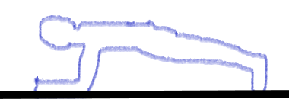
Zadatak pod 4. 5. i 6. ponovi još 3x.
- Relaksacija- otresi ruke i noge te duboko udahni 10x.

